Дистанционные занятия
по развитию речи по программе « Час общения».
ПДО Негробова Галина Вячеславна для групп 2 года обучения
Тема занятия: « В царстве насекомых».
Цель занятия: Закрепить знания детей о насекомых с помощью речевых и игровых заданий.
Задачи:
- Закрепить знания детей о насекомых.
- Развивать воображение, фантазию, артистизм.
- Формировать потребность в речевой и игровой видах деятельности совместно со взрослыми.
Ход занятия.
Теория.
Сегодня мы отправимся в новое путешествие в Царство насекомых. Как там красиво! Травы и цветы, деревья и кусты хранят много тайн этих почти незаметных маленьких существ. Как пахнут цветы! Даже кружится голова… Если лечь на травку и посмотреть в небо, то можно увидеть, как вокруг тебя летают жучки, комары, мошки, кружатся пчелы, шмели и бабочки.
Практика.
- Давайте нарисуем себе красивую бабочку, раскрасив ей крылья, вырежем ее ножницами из бумаги. Теперь возьмем в руки ее крылышки и… полетим вместе путешествовать по Царству насекомых. Только крепче держитесь!
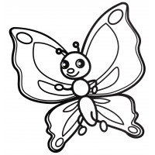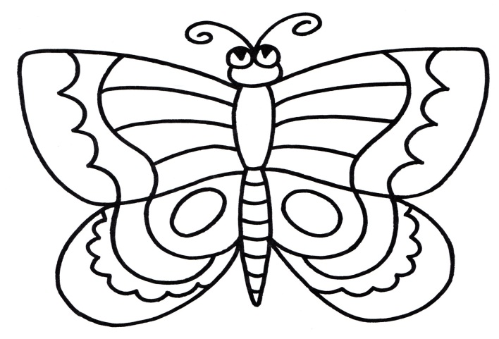
Неси нас, бабочка, над полями,
Неси нас, бабочка, над лесами,
Опусти нас на лугу,
Прямо в радугу-дугу! Вот мы и на месте.

2.Познакомься с жителями Царства насекомых.

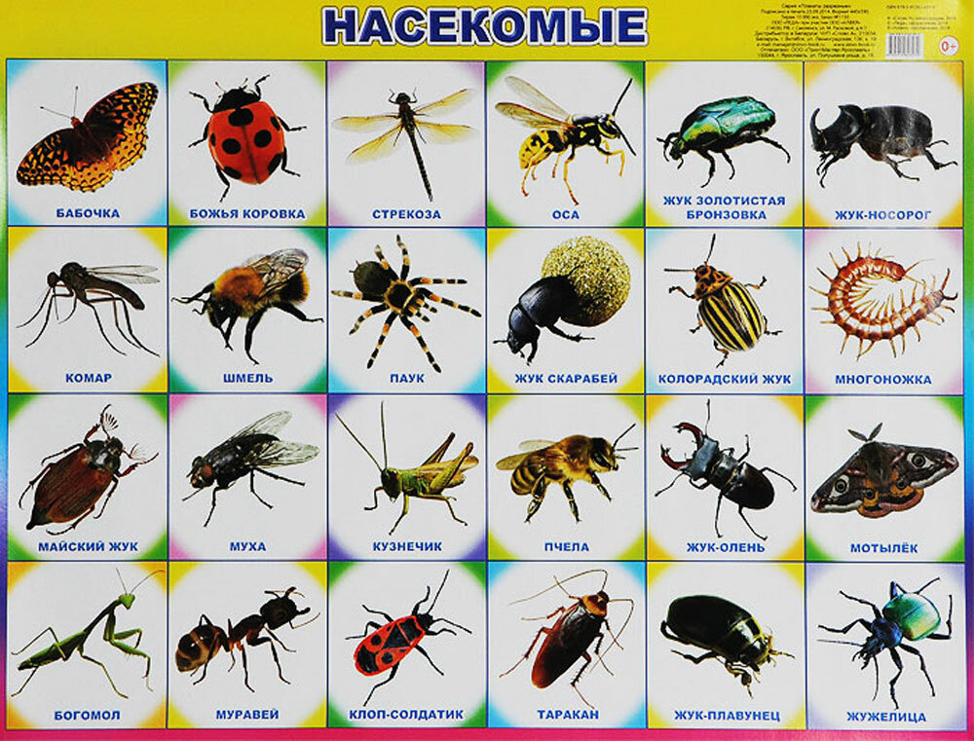
-Кто тебе уже был знаком?
-Запомни всех насекомых, нам еще предстоит встретить некоторых их них.
-Это полезные или вредные насекомые? Какую пользу или вред они приносят? Расскажи, что знаешь об этом.
- « Хоровод» . Угадай, кто это водит хоровод с нашей бабочкой?
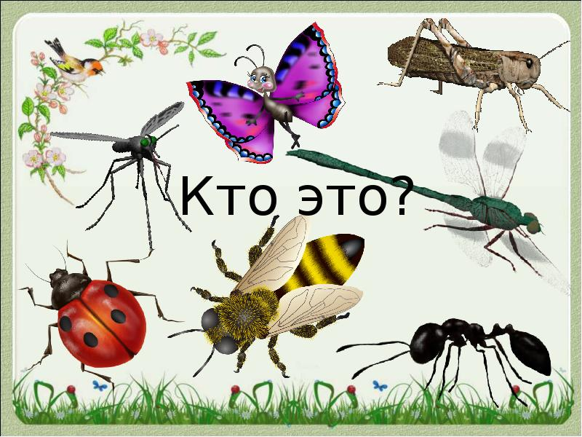
А теперь под музыку покружись вместе с бабочкой и ее друзьями под музыку «Вальса цветов» П.И. Чайковского.
https://yandex.ru/video/preview/?filmId=5582916081826012285&text=%D0%B2%D0%B0%D0%BB%D1%8C%D1%81%20%D1%86%D0%B2%D0%B5%D1%82%D0%BE%D0%B2%20%D1%87%D0%B0%D0%B9%D0%BA%D0%BE%D0%B2%D1%81%D0%BA%D0%B8%D0%B9%20%D1%81%D0%BB%D1%83%D1%88%D0%B0%D1%82%D1%8C&path=wizard&parent-reqid=1587304306663401-48625526357899179414828-production-app-host-vla-web-yp-291&redircnt
- Отгадай, кто еще танцевал с бабочкой и с тобой. Найди этих насекомых в таблице.
Загадки.
С утра жужжу, цветы бужу.
Кружу, кружу и мед вожу. (пчела)

Полосатая она,
Только это не пчела.
Мед не собирает.
Внимание! Кусает! (оса)

Надо мною он кружит
И пищит, пищит, пищит (комар)
Я летаю, как хочу
Боком, взад, вперед лечу.
Есть огромные глаза
Я летунья - …(стрекоза)
Я по потолку ползу
Никогда не упаду,
Лапки чищу я всегда
Там присоски у меня (муха)
Этот жук совсем не прост,
У него огромный рост
На носу он носит рог,
Этот жук, жук - … (носорог)
Ой, что за насекомое,
Пока что незнакомое?!
Вперед ползет, не пятится,
На нём в горошек платьице.(божья коровка)

Кузнечик, бабочка, пчела
И муравей, и стрекоза.
Мы даже муху позовем,
Но как мы всех их назовем? (насекомые)
- «Четвертый лишний» (назови лишний предмет, объясни свой выбор, используя слова «потому что»)
Муха, муравей, грач, пчела.
Стрекоза, жук, гусеница, собака.
Паук, голубь, синица, сорока.
Бабочка, таракан, муха, комар.
Тля, моль, пчела, гусеница.
- «Насекомые - великаны»
(образование существительных с увеличительными оттенками)
Не паук, а ... паучище (муравей, кузнечик, таракан, клоп, муха, стрекоза, червяк, оса, шмель, пчела, божья коровка, жук, улитка)
- Подобрать слова – действия (глаголы) к разным насекомым
• Жук (что делает?) (летает, кружится, жужжит)
• Бабочка (что делает?) (порхает, сидит, перелетает)
- Кузнечик (что делает?)…
- Гусеница (что делает?)…
- Муравей (что делает?)…
- Пчела (что делает?)…

Вот и наша бабочка прилетела к нам домой. Мы благополучно вернулись из Царства насекомых.
Задание. 1.Выучи стихотворение и расскажи его выразительно, изображая то пчелку, то комара.
Села пчёлка на цветок, опустила хоботок.
Подлетает к ней комар: - Что ты ищешь там?
- Нектар!
- А тебе не надоело, не наскучило искать?
- Нет, тому, кто занят делом, просто некогда скучать!
2.РаРаскрась и назови насекомых.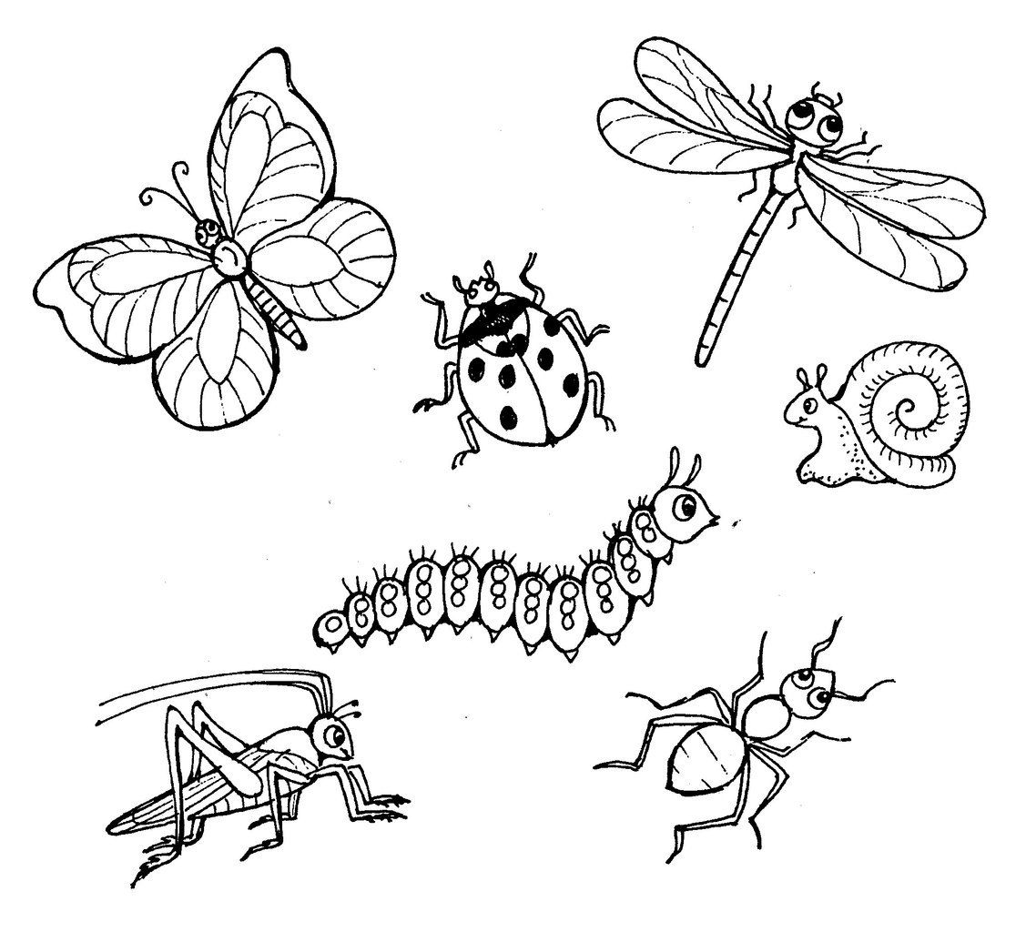

20.04.2020
Индивидуальное занятие для детей 3 дневной группы (15.20 ч.)
Тема занятия: « В царстве насекомых» (этюдный тренаж).
Цель занятия: Совершенствование устной формы речи через театрализованную деятельность.
Задачи:
- Выучить новые этюды на выразительность речи, жестов, движений.
- Развивать внимание, память, пластику и речевую выразительность.
- Воспитывать интерес к театрализованной деятельности.
Ход занятия.
Игра с муравьем (на напряжение и расслабление мышц ног) На пальцы ног залез муравей (муравьи) и бегает по ним. С силой натянуть носки на себя, ноги напряженные, прямые (на вдохе). Оставить носки в этом положении, прислушаться, на каком пальце сидит муравей (задержка дыхания). Мгновенным снятием напряжения в стопах сбросить муравья с пальцев ног (на выдохе). Носки идут вниз — в стороны, расслабить ноги: ноги отдыхают. Повторить игру 2—3 раза
«Кузнечик» (для детей 4—5 лет) Девочка гуляла в саду и вдруг увидела большого зеленого кузнечика. Стала она к нему подкрадываться. Только протянула руки, чтобы прикрыть его ладошками, а он прыг — и вот уже стрекочет совсем в другом месте. Выразительные движения. Шея вытянута вперед, пристальный взгляд, туловище слегка наклонено вперед, ступать на кончики пальцев.
«Старый гриб» (для детей 6—7 лет) Старый гриб вот-вот упадет. Его слабая ножка уже не выдерживает тяжести большой раскисшей шляпки. Выразительные движения: Стоять, ноги расставлены, колени слегка согнуты; плечи опущены, руки висят вдоль тела; голова клонится к плечу
«Жук». Жук почувствовал весну и проснулся.

Жучишка – крошка,
Влетел в окошко,
Возле меня полетал немножко,
Потом уселся на ухо кошке,
Потом попил компота из ложки,
Потом попробовал хлебные крошки
Возле оставленной кем-то лепешки
Потом наелся вареной картошки,
Потом слегка искупался в окрошке…
И очень доволен, что сыт и цел,
Запел по - жучьи и улетел.

-Давайте с вами превратимся в жуков и полетаем на полянке!
Пришла весна жуки проснулись,
Жужжат, летают высоко.
Один из них, с пятном на спинке, влетел в открытое окно.
Жу-жу-жу он зажужжал
- жу-жу-жу и вмиг пропал (дети раскинув крылья –руки, летают и жужжат, потом садятся).
-Давно сидит жучек в траве, но не найти его нигде,
-Жу-жу-жу, он зажужжит.
-Жу-жу-жу, наш жук не спит (жуки жужжат и перебирают лапками изображая жуков).
- Жучек, малышка улетай, и шире крылья расправляй.
Лети в далекие луга, где пахнем мятою трава (жук летает).

- Улетели жуки, прилетели бабочки.
«Бабочки в саду».
Этюд «бабочки летают» - звучит легкая, вальсообразная музыка, дети – бабочки, расправив руки – крылья, летят стайкой.
Этюд «бабочки присели на цветок» - дети присаживаются на корточки, выпрямляют спины и машут руками – крыльями.
Этюд «бабочки качаются на цветке» - дети встают на одно колено и плавно покачивают обеими руками вправо и влево.
- Жуки заметили бабочек и вернулись, и стали танцевать вместе (дети играют жуков и бабочек по желанию).
Задание: Придумай танец бабочек и жуков.
Танец бабочек и жуков.
На полянке у реки,
Пели песенку жуки:
-Жу-жу-жу-жу-жуз-жу,- (дети жужжат)
Пели песенку жуки.
Тут к ним бабочки летят,
С ними танцевать хотят.
Крылышками машут,
Польку бойко пляшут.

21.04.2020
Тема занятия: « Тайны грибного лукошка».
Цель занятия: Закрепление знания о грибах и ягодах, особенностях внешнего вида, местах произрастания в игровой форме.
Задачи:
- Активизировать словарный запас по теме.
- Развивать внимание, мышление, зрительное восприятие.
- Развивать общую и мелкую моторику , согласование речи с движением.
- Воспитывать бережное отношение к окружающей среде, развивать познавательный интерес.

Ход занятия.
Теория.
-Сегодня мы с вами отправляемся в лес.
Мы в лес шли, шли, на полянку пришли.
Здравствуй лес дремучий, полный сказок и чудес…
Встречает Лесовичок с лукошком грибов .
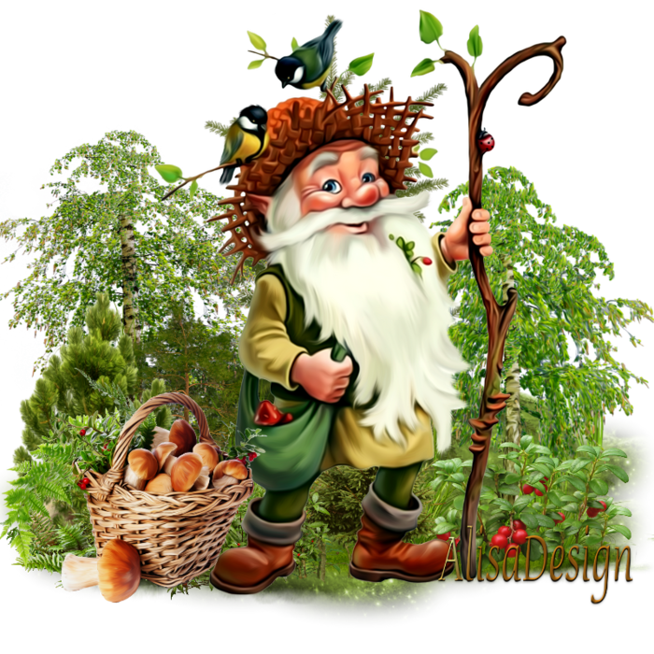
Какие же тайны хранятся в лукошке Лесовичка? Хотите узнать?
Грибы – это необычные растения, у них нет ни ветвей, ни листьев, ни цветов. (рассматривание картинки). Что есть у грибов? Ножка, шляпка, корни- грибница. Грибы размножаются спорами. Споры – это маленькие частицы, которые прячутся в шляпках грибов. Когда грибы созревают, споры падают на землю. Из спор вырастают молодые грибочки. Через корни – ниточки грибы получают из земли воду и полезные вещества. Людей, которые идут в лес за грибами называют грибниками. Съедобные грибы очень вкусные и полезные. Их можно варить, жарить, мариновать, сушить.
3. «Кто где растет».
-У каждого гриба есть свой дом, где он растет. Белый гриб-боровик растет в сосновом и еловом лесу. Растут они семьями. В сосновом лесу растут маслята, шляпка у масленка скользкая, словно маслом смазана. Какой гриб мы нашли под осинкой? Какой под березкой? А вот в густой траве выросли лисички - рыжие лисички. Ай, а это что за чудо – пень? Весь усыпан грибами. Это опята, растут они большими семьями на пеньках.
На полянке мы увидели красивый гриб: красный с белыми пятнами. Это мухомор. Когда мухомор состарится, края его шляпки загнутся кверху и он превратится в блюдечко. Пройдет дождь, в блюдечке останется вода. Не простая – ядовитая. Напьется этой воды муха и погибнет. Поэтому и называют его Мухо- мор.
Практика.
4. Пальчиковая гимнастика «За грибами»
Топ-топ. Пять шагов, в туесочке пять грибов.
Мухомор красный – гриб опасный.
А второй – лисичка, рыжая сестричка
Третий гриб – волнушка, розовое ушко.
А четвертый гриб – сморчок, бородатый толстячок.
Пятый гриб – белый, ешь его смело.
5. «Загадки-отгадки Лесовичка». Найди отгадки на картинках.
Слушайте мои загадки и называйте скорее отгадки.
Этот гриб живет под елью, под ее огромной тенью.
Мудрый бородач-старик, житель бора - ... (боровик)
Я в красной шапочке расту среди корней осиновых.
Меня увидишь за версту - зовусь я – ... (подосиновик)
На пеньке сидят братишки. Все - в веснушках шалунишки.
Эти дружные ребята называются ... (опята)
В лесу, на радость людям, средь молодых сосенок,
В блестящей темной шляпке растет грибок ... (масленок)
В платьях тонких на опушке водят хоровод подружки.
Платья – шелк в полоску: красный, белый, розовый, атласный.
В день осенний на опушке как красивы, вы ... (волнушки)
Ходят в рыженьких беретах, осень в лес приносят летом.
Очень дружные сестрички – золотистые ... (лисички)
Возле леса на опушке, украшая тёмный бор,
Вырос пёстрый, как Петрушка, ядовитый ... (мухомор)
Посмотрите-ка, ребята: тут лисички, там – опята
Ну, а это на полянке ядовитые ... (поганки)
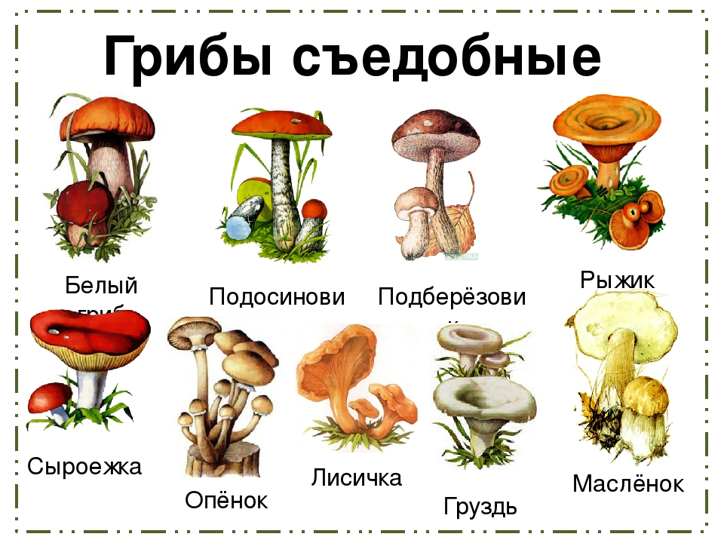
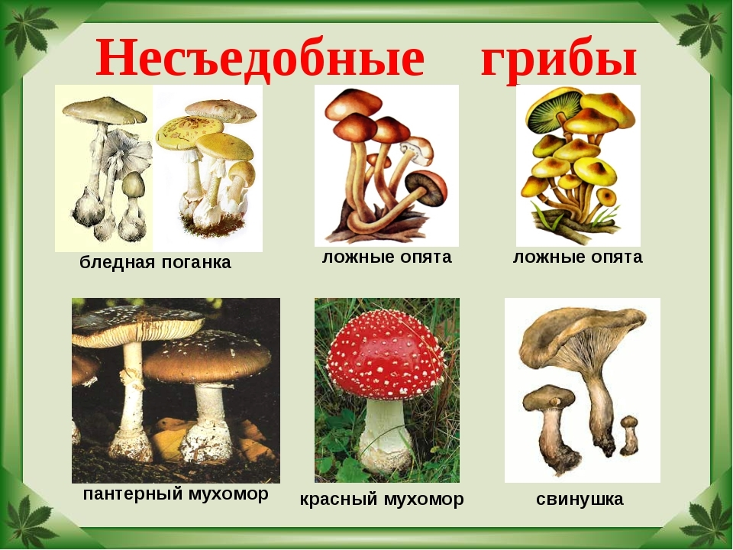

Лесовичок. Вот и подошло к концу наше путешествие в лес. Дарю вам свой кузовок . Здесь много грибов собрали мы. Приходите еще в гости в лес. Но запомните простые правила сбора ягод и грибов.
- не срывать, не топтать ядовитые грибы – они нужны лесным обитателям.
- срезать грибы аккуратно, чтобы не повредить грибницу.
- не вырывать кустики ягод.
- собирать только знакомые ягоды и грибы.
Задание. Назови, какие знакомые грибы ты увидел в лукошке Лесовичка?
-Какие еще тайны сбора грибов открыл тебе Лесовичок?
-Какие грибы никто не собирает? Кому в лесу нужны ядовитые грибы?
